НУШ. 1 КЛАС . СВІТ РОСЛИН


НАУКОВО-ПОПУЛЯРНА ТЕМАТИЧНА ПРИРОДНИЧА ГАЗЕТА ДЛЯ РОЗУМНИКІВ І РОЗУМНИЦЬ «КОЛОСОЧОК»
КІМНАТНІ РОСЛИНИ ТА ТВОЄ ЗДОРОВЯ № 25, 2013 Р.

КОНСТРУКТОР ВПРАВ ТА ЗАВДАНЬ
1.Діалог-дослідження “Рослини навколо нас”.
Діти роздивляються навколо, шукають рослини чи предмети, які створені з рослин.
- Чи багато таких куточків, де ми нічого не знайшли?
- Чи можна замінити рослини?
- Де ростуть квіти? ( На полях, луках, у лісах, на озерах, в будинках, в нашому класі).
- А як називаються ці квіти, які ростуть у кімнаті? (Кімнатні рослини). Кімнатні рослини – це живі організми.
- А як ви думаєте, кімнатні рослини корисні для нашого здоров’я?
2. Розчитування до теми „Кімнатні рослини”. (На основі матеріалу газети „Колосочок” №23/2013).
Запропонуйте учням за відеопрезентацією прочитати назв кімнатних квітів, що допоможе ввести нові слова до стіни слів та будуть опрацьовані у запропонованому випуску газети.
Режим доступу: Кімнатні рослини
3.Читання/ слухання статті у г. «Колосочок»№25, 2013 р. «Кімнатні рослини і твоє здоров’я» Світлани Вольської за методикою «Щоденні 5»
4. Запитання для обговорення статті
- Як називають квіти, що вирощують у кімнаті?
- Чому авторка написала, що кімнатні квіти потрібні не лише для затишку?
- Що може виділяти шкідливі хімічні речовини у наших помешканнях?
- Що може допомогти нам впоратися із цими проблемами? Як саме?
- Що виділяють кімнатні рослини?
- Закінчіть речення: кімнатні рослини – це не примха, а….
- Які кімнатні рослини є у нашому класі? А у вас вдома?
- Чому люди вирощують кімнатні рослини в житлових приміщеннях?
- Хто доглядає за рослинами у вашому класі?
-Як ви вважаєте, чи однакового догляду потребують різні рослини?
5. Словничок Розумника. Стіна слів.
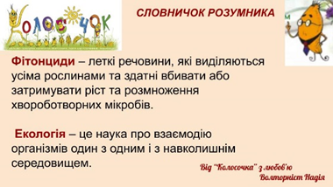
6. Читання з позначками за текстом статті
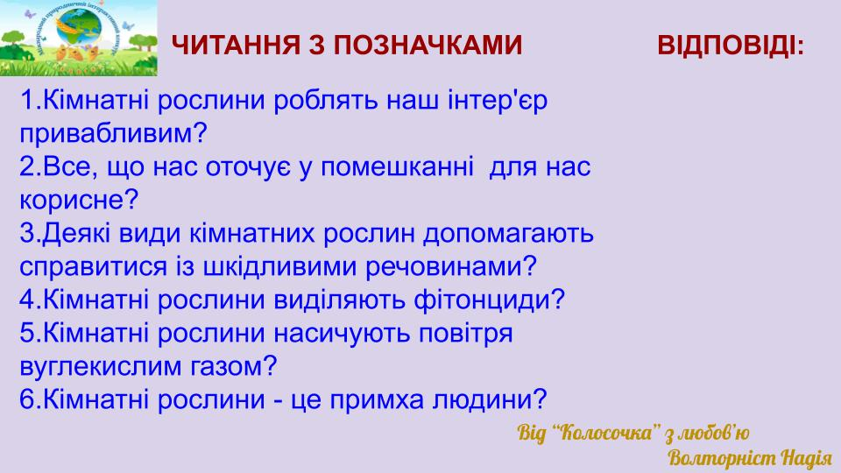
7. Методичний коментар до проблемного запитання “Чому кімнатні рослини приносять користь здоров’ю людини?” ( за текстом статті)
Під час обговорення цього проблемного запитання важливо не піти шляхом
споживацького ставлення до довкілля, зокрема до кімнатних рослин. Поговоріть із дітьми про те, що сучасна міська людина відірвана від природи, все, що оточує нас у помешканні( можете зачитати перелік із статті г. «Колосочок» №23/2013) виділяє шкідливі хімічні речовини. А з усіма цими проблемами допомагають впоратися певні види кімнатних рослин
Також кімнатні рослини прикрашають житло, роблять його затишним, очищують повітря.
Можете запропонувати створити плакат про користь кімнатних рослин, використовуючи прочитану інформацію з г. «Колосочок» № 23/2013

8. Ознайомлення з кімнатними рослинами.
Різні кімнатні рослини потребують різного освітлення. Одні добре ростуть на сонці, інші світлолюбні, але яскравого сонця не виносять, треті добре ростуть у затінку. З урахуванням цього і розташовують кімнатні рослини. Давайте розглянемо та прочитаємо про деякі з них у г. «Колосочок» № 23/ 2013р.
Можна потім продемонструвати кімнатні рослини одночасно із тими, які є у класній кімнаті.
9.Гра «Хто зайвий? Чому?»
1. Орхідея, ромашка, алое, фікус.
2. Кактус, пальма, підсніжник, хлорофітум.
3. Монстера, мальва, зігокактус, алое.
10. Вправа- дослідження «Гарні корисні, але небезпечні»
Серед кімнатних рослин є й небезпечні.
- Дізнайтеся про найпоширеніші кімнатні рослини із статті г. «Колосочок» №23/2013
- Робота в парі. Розказати один одному про правила безпеки з небезпечними рослинами.
11. Кросворд „ЕКОБЕЗПЕКА”
Розгадай кросворд, користуючись матеріалами г. „Колосочок”№23/2013 р: знайди назви рослин, які покращують екологію наших помешкань.
12. Догляд за кімнатними рослинами
Щоб кімнатні рослини мали гарний вигляд і стали справжньою окрасою житла, за ними треба ретельно доглядати.
Презентація «Догляд за кімнатними рослинами»
13. Інтерактивна гра «Правила догляду за кімнатними рослинами»
Завдання: з’єднати початок та закінчення речення.
Режим доступу: https://learningapps.org/13630604
14. Робота над карткою від «Колосочка»
Впишіть пропущені літери. Що можете зробити ви для збереження рослин? Наведіть відповідні вислови


15. Дослідницька робота. Робота у групах.
- Розгляньте кімнатні рослини на с. 3-4 у г. «Колосочок» №23/2013 р .Назвіть їхні органи.
- Порівняйте органи цих рослин. Чим вони схожі та чим відрізняються?
- Поділіть учнів на групи та запропонуйте дослідити цікаву інформацію про кімнатні квіти із номера газети .
- Після прочитання школярами у групах у г. «Колосочок» №23, 2013 р. про різні корисні кімнатні рослини, запропонуйте їм відшукати інформацію про досліджувану квітку та коротко представити класову родину, відповівши на запитання:
- Звідки прибула ця рослини?
- Які кімнатні рослини належать до цієї родини?
- За якими зовнішніми ознаками можна відрізнити цю родину від інших?
- Які необхідні умови потрібно забезпечити кімнатними рослинами?
16.Пізнавальна розмова про народні назви
Назви кімнатних рослин є єдиними для всіх країн і народів світу. Вони даються на латинській мові та мові даної країни. Але є ще й народні назви рослин. Послухайте їх.
Зігокактус – різдвяник.
Алое – столітник.
Сансев’єра – тещин язик.
Колеус – кропива.
Гібіскус – китайська троянда.
Товстянка – грошове дерево.
17.Вікторина «Чи знаєш ти кімнатні рослини»
Режим доступу: https://learningapps.org/13630379
18. Хвилинка милування “Диво-квіточка“. Створення «чарівного» підвіконня.
Запропонуйте учням створити «чарівне» підвіконня із кімнатних рослин, що вони намалювали.
Примітка: малюнки можна закріпити на прищіпках на мотузці, що нанизана вище підвіконня між вікнами. Виглядатиме яскраво.
19. Самостійна творча діяльність учнів. Ліплення з пластиліну кактуса, на якому «зацвіла» квітка.
Звертайте увагу на акуратність, охайність виконання робіт, а також за потреби надавайте допомогу.
20.Гра «Знайди пару»
На закріплення можна пограти та створити пари : малюнок та назва кімнатної квітки.
Режим доступу: https://learningapps.org/4905398

